Современые педагогические технологии
(Рекомендаційний список літератури)
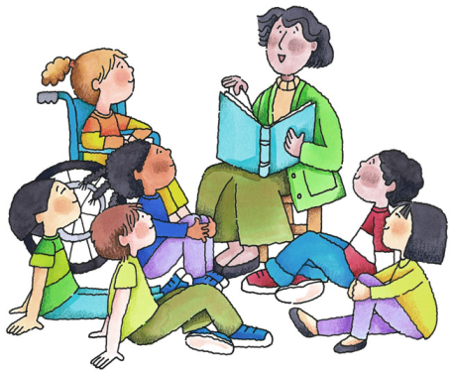
1.Атутов П.Р. Технология и современное образование // Педагогика. - 1996.- № 2 - с.37-43.
2. Безпалько В.П. Слагаемые педагогической технологии. - М., 1989.-178 с.
3.Боголюбов В.И. Педагогическая технология: эволюция понятия.-Педагогика. - 1991.- № .- С. 123.
4. Бордовский Г.А., Извозчиков В.А. Новые технологии обучения: Вопросы терминологии // Педагогика. - 1993.-№ 5.
5.Бурлака Я.І., Вихрущ В.О. Про форми організації навчальної діяльності школярів // Рад. школа. — 1984. - № 5.- С. 39-44.
6. Выготский Л.С. Избранные педагогические исследования.-М.: Изд-во АПН ССР, 1956. - 320 с.
Грабовська С.Л. Інтерактивне навчання у вузі: проблеми і перспективи // Вісник Львівського університету. Серія педагогічна. -Вип.15.-4.2. -С.171-176.
7. Давыдов В.В. Теория развивающего обучения. - М., 1996. -324с.
11. Кларин М.В. Педагогическая технология в учебном процессе. - М., 1989. - 225 с.
8.Кларк М. Технология образования или педагогическая технология?// Перспективы. Вопросы образования. - М., 1983. -№2.-С. 78.
9. Кошманова Т. С. Концептуальні моделі розвитку особистості школяра. - Львів, 1994. -23 с.
10. Левитес Д.Г. Практика обучения: современные образовательные технологии. - М.; Воронеж, 1998. - 337 с.
11. Лийметс Х.Й. Групповая работа на уроке. - М.: Знание, 1975.-62с.
12. Матюшин А.М. Проблемные ситуации в мышлении и обучении. - М., 1972. - 354 с.
18. Нор Е.Ф. Технология организации групповой учебной деятельности. - Николаев. 1998. - 75 с.
19. Освітні технології. Навчально-методичний посібник / За заг. ред. О.М. Пєхоти. - К.: А.С.К., 2001. - 348 с.
20.Педагогіка / За ред. М. Д. Ярмаченка. - К.: Вища школа, 1986. - 543 с.
21. Педагогічна технологія: Посібник / І.Ф. Прокопенко, B.I. Євдокимов. - X.: Основа, 1995. - 548 с.
22. Пехота Е.Н. Технологический подход в образовании с позиций педагогики ненасилия и развития. // Науковий вісник Південноукраїнського державного педагогічного університету ім. К.Д. Ушинського. - Вип. 4. - Одеса, 1999.
23. Селевко Г.К. Современные образовательные технологии: Учебное пособие. - М.: Народное образование, 1998. - 589 с.
24. Чередов ИМ. Формы учебной работы в средней школе. - М.: Педагогика, 1988. - 160 с.
25. Юдин В.В. Педагогическая технология. -Ярославль, 1997.
26. Ярошевский М.Г. Психология творчества и творчество в психологии // Вопросы психологи. - 1985. - № 6. - С. 16-37.
27. Ярошенко О.Г. Групова навчальна діяльність школярів: теорія і методика. - К.: Партнер, 1997. - 193 с.
